**Загадки по пожарной безопасности**

Всех на свете я сильнее,  
Всех на свете я смелее,  
Никого я не боюсь,

Никому не покорюсь.

**(огонь)**

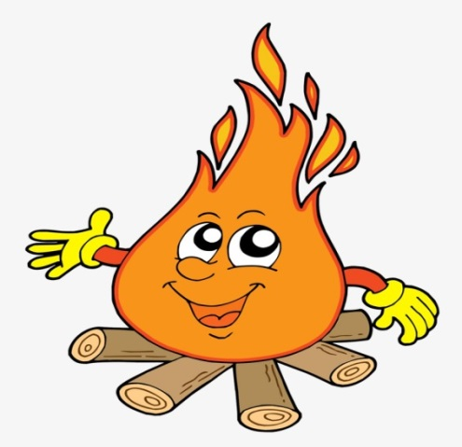

**\*\*\***

Заклубился дым угарный,  
Гарью комната полна.  
Что пожарный надевает?   
Без чего никак нельзя?

**(противогаз)**

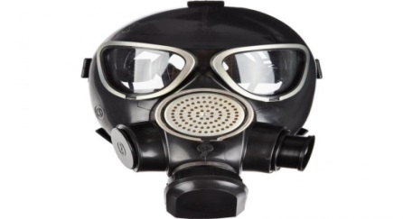

**\*\*\***

Что за лестница такая  
Из машины вырастает,  
Поднимаясь выше дома,  
Всем пожарным так знакома.

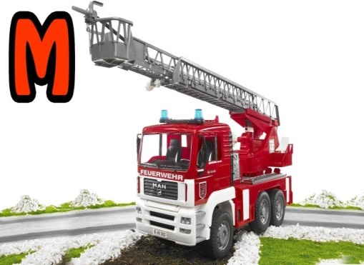 **(лестница на пожарной машине)**

**\*\*\*\***

Я мчусь с сиреной на пожар,  
Везу я воду с пеной.  
Потушим вмиг огонь и жар  
Мы быстро, словно стрелы.

**(пожарная машина)**

**\*\*\***

Победит огонь коварный  
Тот, кого зовут…

**(Пожарный)**

**\*\*\***

Что за тесный, тесный дом?   
Сто сестричек жмутся в нем.  
И любая из сестричек  
Может вспыхнуть, как костер.  
Не шути с сестричками,  
Тоненькими …

**(Спичками)**

***

Висит - молчит,  
а перевернешь, шипит, и пена летит

**(огнетушитель)**

**\*\*\***

Кто это смог

Без рук, без ног,

Без лестницы, без веревки

В небо подняться ловко.

**(Дым)**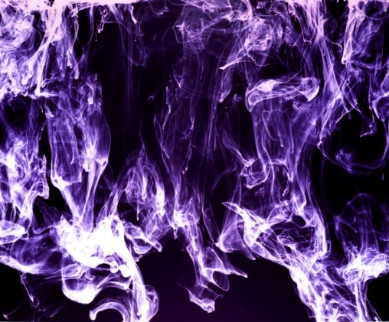

**\*\*\***

Туристы в лагерь свой придут,

Его под вечер разведут.

Он будет долго полыхать,

Своим теплом их согревать.

**(костёр)**